Día 7) vigilia: “Bendita tú entre las mujeres…”
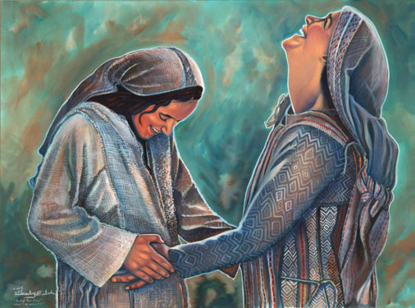
Ambientación: Una vez más, centramos la mirada en la figura de María de Nazaret, “la Bendita entre las mujeres”. Ante María, unidas en oración, no encontramos mejor manera de manifestarle nuestra devoción y ternura que la de reconocerla como La Bendita y Sin mancha alguna, la mujer en la que Dios ha detenido su mirada desde la eternidad para llenarla de su Gracia, de su Amor y para hacer de ella la “Santa Puerta del Cielo”.
Dios dice bien de María, la joven “Hija de Sión”, y el Espíritu ilumina a Isabel, haciéndole ver que tiene ante ella a la que es Madre de su Señor y para que a lo largo de los siglos, de generación en generación, todos la llamemos “Bendita entre todas las mujeres”, mostrando con ello la dignidad de esta persona joven que no destaca entre las demás, sino por el hecho de ser la perfecta Oyente de la Palabra, la humilde Sierva del Señor, la que acepta su voluntad, la ama y la cumple. Los discípulos y seguidores de Jesucristo tenemos la misión de ser hombres y mujeres de bendición, como dice san Pablo, estamos llamados a “heredar una bendición” y a ser bendición para el mundo. Alegrémonos unidas a María y creando comunidad de fe y de compromiso evangélico.
- Canto: (propio de Adviento)
- Símbolos: se acercan al pie de la imagen de María. Lámpara encendida, ramo de flores, Vaso o jarra de agua, un tejido rústico, fotos de mujeres de diversos niveles sociales… (cualquier otro significativo para la comunidad grupo)
Lecturas
- De los Sermones del beato J.N. Zegrí
“Entre las hijas de Adán se deja ver ésta feliz criatura, como aquella señal del cielo que anuncia a las gentes el fin de las tempestades, a manera de un lirio entre las espinas, o como un vapor sutil que sube y se eleva al trono del Altísimo. Por esta tan singular prerrogativa ha venido a ser María la gran maravilla en orden a la gracia; ésta fue la que formó el Eterno, como vaso de santidad, y la llenó de los dones más preciosos, la que preparó desde la eternidad para fijar en ella el trono de sus delicias… María, sí, es la obra singular del Eterno, la novedad que, según Jeremías se dignó el Señor colocar en la tierra, no sólo porque ella recibe más dones que los ángeles y justos, sino porque todos aquellos momentos, los más fatales para el hombre, son para María, en virtud de la gracia, los más dichosos y llenos de gloria. Si bien todos pagamos en nuestra concepción el tributo de esclavitud a la antigua serpiente, ésta feliz criatura es bendita y llena de gracia desde el primer instante de su ser. Si los descendientes de Eva producen al mundo sus frutos entre el dolor y las ignominias, la Madre del Señor aumenta en su parte su hermosura original…“ (Sermones nº 9).
- Del Evangelio (Lc 2, 39-45)
“A los pocos días María emprendió el viaje y se fue de prisa a un pueblo en la región montañosa de Judea. Al llegar, entró en casa de Zacarías y saludó a Isabel. Tan pronto como Isabel oyó el saludo de María, la criatura saltó en su vientre. Entonces Isabel, llena del Espíritu Santo, exclamó: —¡Bendita tú entre las mujeres, y bendito el hijo que darás a luz! Pero, ¿cómo es esto, que la madre de mi Señor venga a visitarme? Te digo que tan pronto como llegó a mis oídos la voz de tu saludo, saltó de alegría la criatura que llevo en el vientre. ¡Dichosa tú que has creído, porque lo que el Señor te ha dicho se cumplirá!” Palabra de Dios… (Breve de interiorización de la Palabra)

Canto respuesta.: (Audición “Rezandovoy”, Ven Señor Jesús, Miércoles 14Dic )
Reflexión.- El padre Zegrí tiene una idea clara de lo que la Virgen Inmaculada significa para la Iglesia: de cada persona que ha pasado por la fuente purificadora del bautismo, de cada comunidad cristiana, ha de nacer el Salvador que el mundo espera. Así podemos llevar a los demás nuestro mensaje de alegría y esperanza. Nuestro Fundador invita a los creyentes a no sentirnos criaturas sometidas por la maldición del pecado; al contrario, quiere que sepamos gozar por la bendición de Dios “rico en misericordia” que, por medio de María, nos ha enviado al Salvador… El Salvador del mundo, hecho carne en el vientre purísimo de María, nos visita, se hace Dios con-nosotros, llenándonos la vida de luz y de alegría exultante, como le sucedió a Isabel. En la presencia del Hijo y de la Madre, la humanidad entera se siente criatura bendecida por Dios y, por lo mismo, seres llamados a ser bendición. Toda la creación participa de ese abrazo divino que se anuncia en la alegría del encuentro. “La bendita entre las mujeres”, lejos de cualquier tipo de afectación y con profunda humildad responde: “Me llamarán dichosa todas las generaciones”.
¿Nos sentimos parte de esta profecía, generación capaz de sostener ante el mundo la dignidad de la Mujer y con ella de todas y cada una de las mujeres…? ¿Cómo es nuestro compromiso dentro de una Sociedad que, en muchos casos, margina, explota y violenta a las mujeres? (Reflexionemos)
- Letanías a la Inmaculada Concepción (sacadas de los Sermones del beato Juan N. Zegrí)

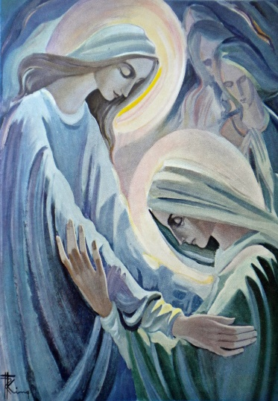
1ra. Lectora) Mujer Inmaculada, mira con ternura y misericordia a las mujeres que sufren las agresiones de una sociedad que las explota y las degrada sin compasión: Ruega por nosotros
2da. Lectora) Vaso de santidad, intercede por la Iglesia para que sea ante el mundo modelo de acogida y respeto de las mujeres que se encuentran sometidas a todo tipo de vejaciones y maltrato: Ruega por nosotros
1ra) Abogada de los pecadores: Ruega por nosotros
Reina celestial: Ruega por nosotros
Arca misteriosa: Ruega por nosotros
2da) Arca mística: Ruega por nosotros
Roca firme: Ruega por nosotros
Nave victoriosa: Ruega por nosotros
- Madre de los hombres: Ruega por nosotros
Madre auxiliadora: Ruega por nosotros
Reina clementísima: Ruega por nosotros
- Puerta misteriosa: Ruega por nosotros
Mar insondable de la gracia: Ruega por nosotros
Estrella misteriosa de Jacob: Ruega por nosotros
- Divina y celestial Aurora, anuncio del sol invicto Jesucristo: Ruega por nosotros
Muro inexpugnable: Ruega por nosotros
Madre dulcísima y fuerte: Ruega por nosotros
Reina y Madre de misericordia: Ruega por nosotros
- Madre de la Merced, Madre del Redentor: Ruega por nosotros
Invencible heroína: Ruega por nosotros
Torre de David: Ruega por nosotros
Abismo de luz y Río caudaloso: Ruega por nosotros

Canto final: “Bendita tú entre las mujeres” (Magníficat)

